中国铁矿石价格指数（CIOPI）

中国钢铁工业协会 2014年1月29日印发

一、进口铁矿石价格（OPI）
1月29日，进口铁矿石62%品位干基粉矿到岸价格为122.71美元/吨，环比每吨下降0.43美元，降幅为0.35%；当月平均价格为128.25美元/吨。
1月29日，进口铁矿石62%品位干基粉矿人民币含税价格为876.83元/吨，环比每吨下降2.78元，降幅为0.32%；当月平均价格为915.88元/吨。
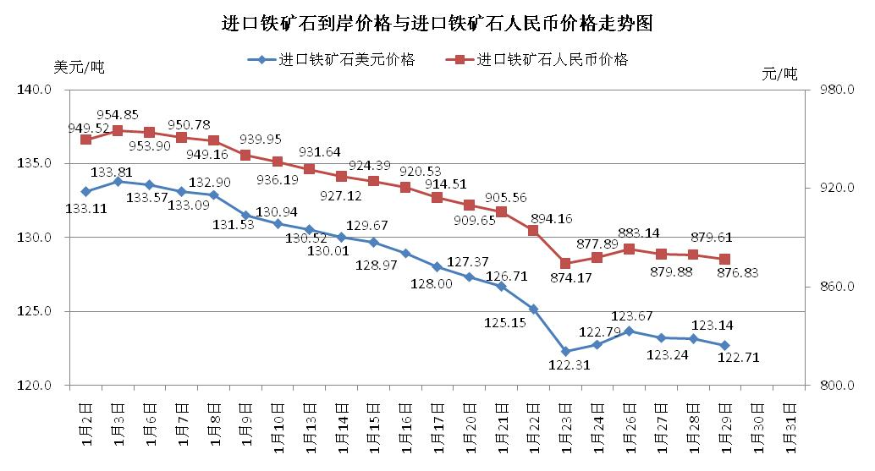
二、国产铁矿石价格
1月29日，国产铁矿石62%品位干基铁精矿含税价格为894.99元/吨，与上日持平，比进口铁矿石高18.16元/吨，升高幅度为2.07%；当月平均价格为905.22元/吨，比进口铁矿石低10.66元/吨，降低幅度为1.16%。
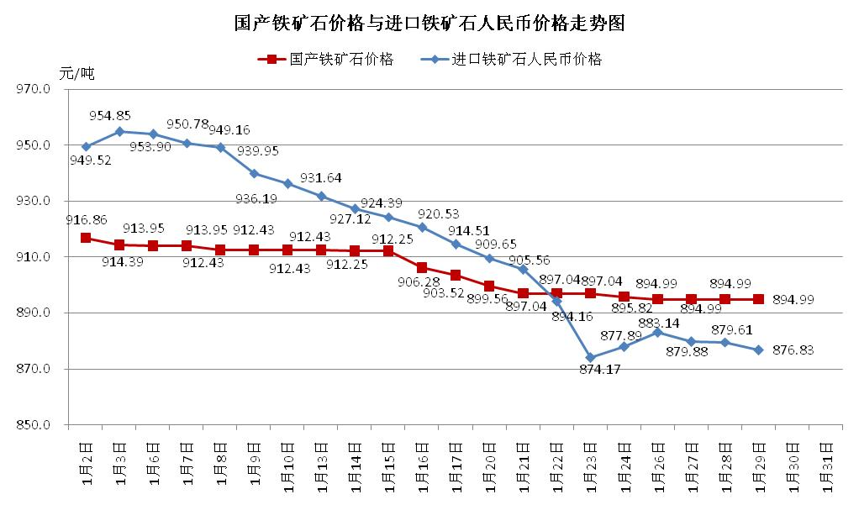
三、中国铁矿石价格指数（CIOPI）
1月29日，中国铁矿石价格指数（CIOPI）为423.53点，环比下降1.13点，降幅0.27%。其中：国产铁矿石价格指数为347.81点，环比持平；进口铁矿石价格指数为454.31点，环比下降1.59点，降幅为0.35%。
